Programação Java para Dispositivos Móveis

CTSP - TPSI
2018/2019

Diário Pessoal
Manual de Utilização

Trabalho realizado por:
- Leandro Adão Fidalgo, a21270093
- Pedro dos Santos Alves, a21270246

Índice
A.1 - Selecionar Utilizador 3
D.1 - Sobre - Diário Pessoal 4
A.2 - Criar Nova Conta 5
D.2 - Entrar 6
A.3 - Editar Conta 7
D.3 - Apagar Utilizador 8
A.4 - Lista de Notas 9
F.1 - Listagem de Notas Possíveis 10
A.5 - Definições da Aplicação 11
D.4 - Ordenar por 12
A.6 - Nota de Texto 13
A.7 - Nota de Desenho 14
A.8 - Nota de Imagem 15
X.1 - Desenhar 16
A.9 - Nota Meteorológica 17
A.9.1 - Informação Meteorológica 18
A.10 - Nota de Geolocalização 19
A.11 - Lista de Utilizadores para Partilhar 20

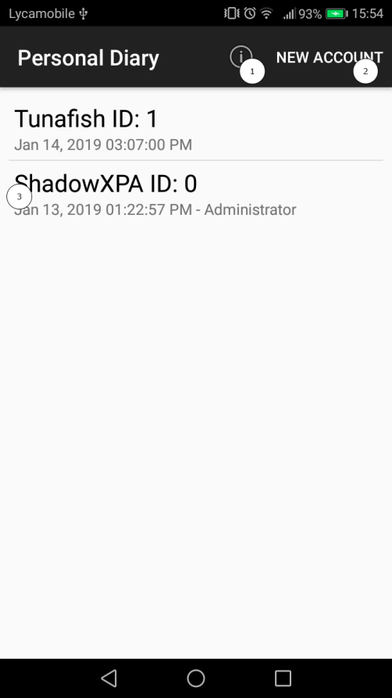
A.1 - Selecionar Utilizador

- Informação da aplicação. (Dialogo D.1)

- Criar nova conta. (Atividade A.2)

- Lista de utilizadores.
- Pressione para entrar na conta ou editar a conta. (Dialogo D.2)
- Mantenha pressionado para apagar a conta. (Dialogo D.3)

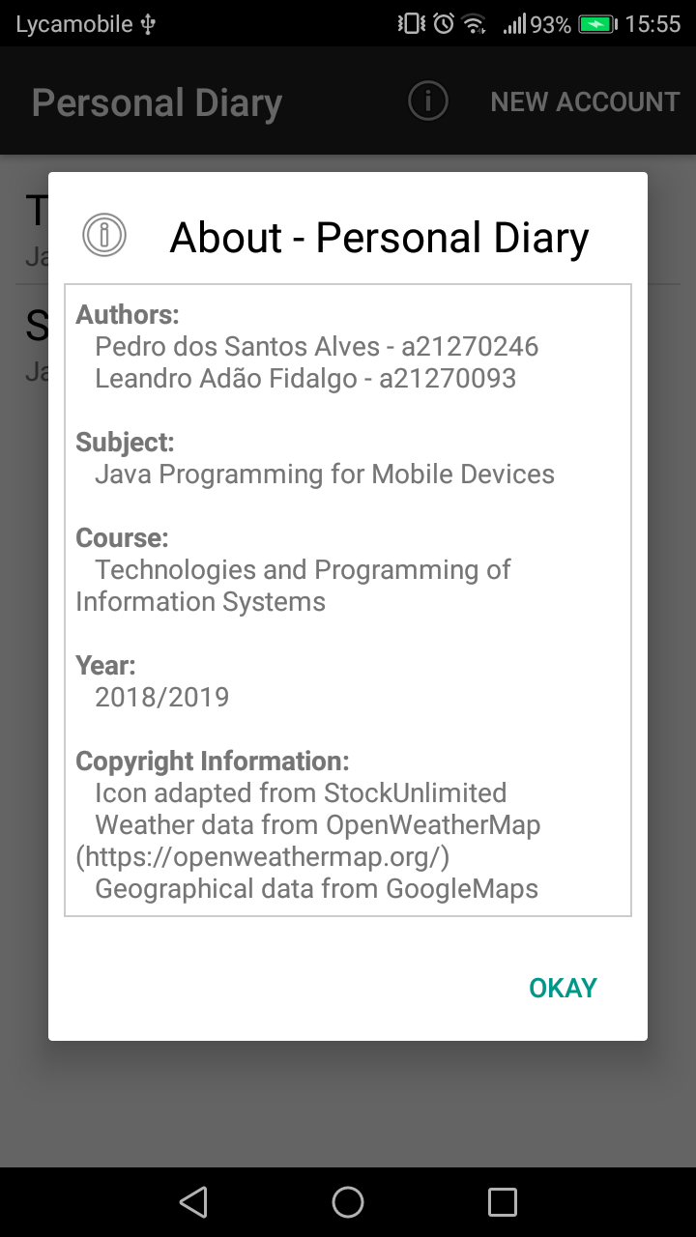
D.1 - Sobre - Diário Pessoal

Informação sobre a aplicação, como os autores, a disciplina, o curso, o ano, e as informações de direito autoral.

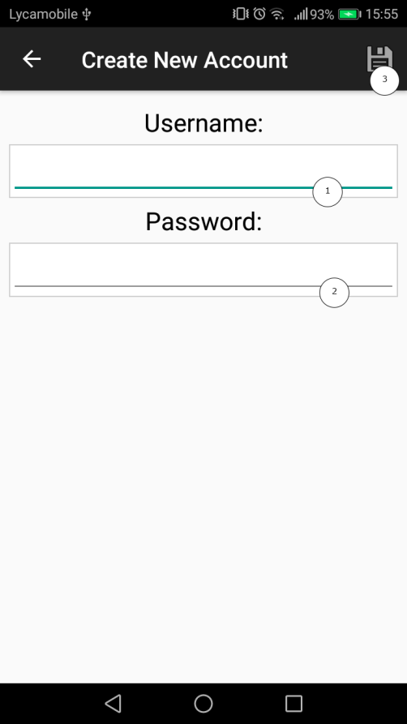
A.2 - Criar Nova Conta

1 - Nome de utilizador
- O nome de utilizador deverá ter entre três (3) e vinte e duas (22) letras.

2 - Senha de utilizador
- A senha do utilizador deverá ter entre quatro (4) e vinte e duas (22) letras.

3 - Guardar utilizador
- Fecha a atividade atual e volta à lista de utilizadores. (Atividade A.1)

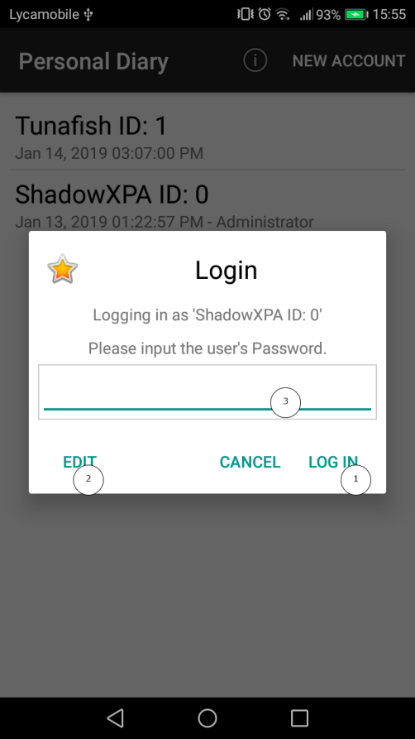
D.2 - Entrar

1 - Entrar na conta do utilizador selecionado. (Atividade A.4)

2 - Editar a conta do utilizador selecionado. (Atividade A.3)

3 - Senha do utilizador selecionado.

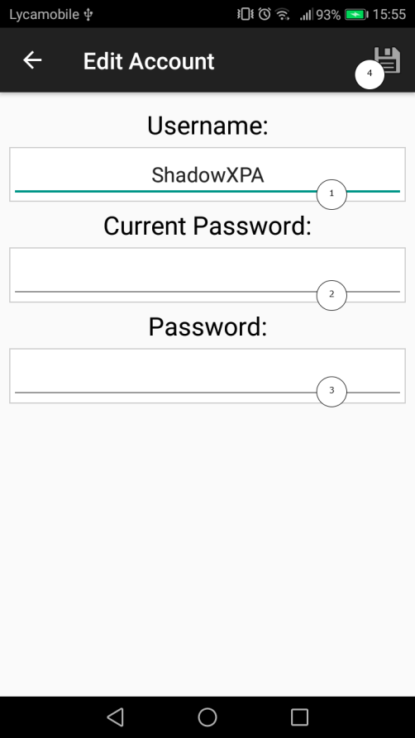
A.3 - Editar Conta

1 - Nome de utilizador
- Novo nome se o pretender alterar.

2 - Senha de utilizador atual

3 - Senha de utilizador nova
- Senha atual se não pretender alterar a senha.

4 - Guardar alterações
- Fecha a atividade atual e volta à lista de utilizadores. (Atividade A.1)

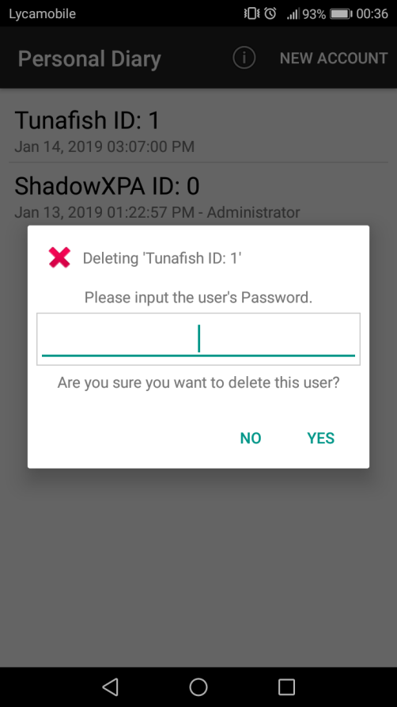
D.3 - Apagar Utilizador

Introduza a senha do utilizador a apagar. Pressione “Sim” para apagar ou “Não” para cancelar.

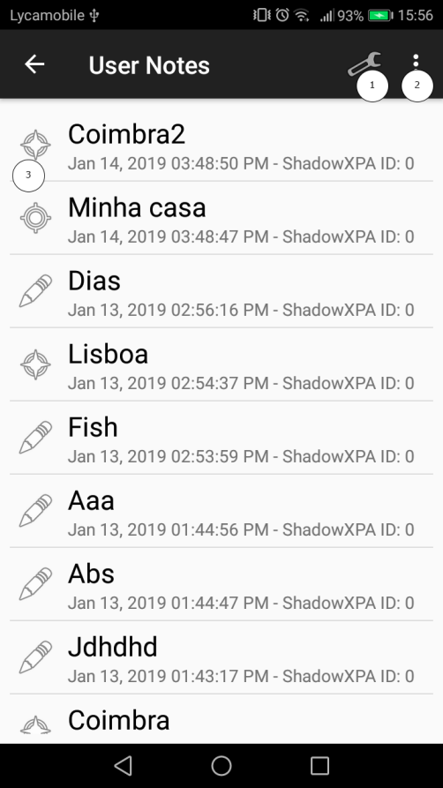
A.4 - Lista de Notas

1 - Definições da aplicação (Atividade A.5)

2 - Listar tipos de nota (Figura F.1)

3 - Lista de notas do utilizador, ou lista de notas partilhadas com o utilizador
- Se o utilizador estiver no “Modo de lista partilhada”, verá notas que estão a ser partilhadas com o utilizador, se não verá as suas notas. (Atividade A.5, Secção 1)
- Pressione para ver ou editar a nota.
- Mantenha pressionado para apagar a nota.

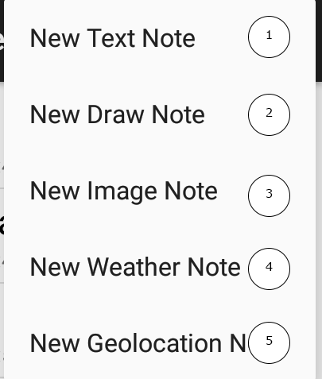
F.1 - Listagem de Notas Possíveis

1 - Nota de texto. (Atividade A.6)

2 - Nota de desenho. (Atividade A.7)

3 - Nota de imagem. (Atividade A.8)

4 - Nota meteorológica. (Atividade A.9)

5 - Nota de geolocalização. (Atividade A.10)

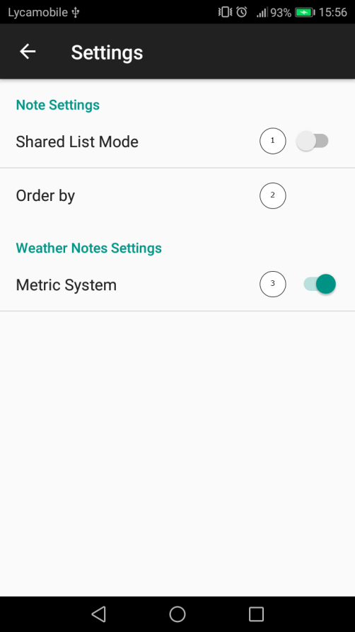
A.5 - Definições da Aplicação

1 - Modo de lista partilhada.
- Desativado por defeito.
- Modo desativado -> O utilizador verá as suas notas na lista de notas. (Atividade A.4)
- Modo ativado -> O utilizador verá as notas que partilhou, e as notas que outros utilizadores partilharam com esse utilizador. (Atividade A.4)

2 - Ordenar por. (Dialogo D.4)

3 - Sistema métrico.
- Ativado por defeito.
- Modo desativado -> O utilizador verá as informações meteorológicas no sistema imperial. Exemplo: 32 ºF (0 ºC), 2.236936 mph (1 m/s). (Atividade A.9.1)
- Modo ativado -> O utilizador verá as informações meteorológicas no sistema métrico.

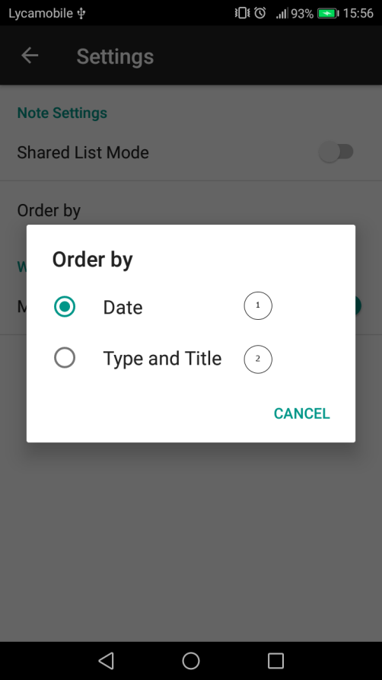
D.4 - Ordenar por

1 - Ordenar a lista de notas por data de criação ou edição. (Atividade A.4)
- Mais recente ao mais antigo. (Cima a baixo)

2 - Ordenar a lista de notas por tipo e título. (Atividade A.4)
- Ordem de ordenação por tipo:
• Nota de texto;
• Nota de desenho;
• Nota de imagem;
• Nota meteorológica;
• Nota de geolocalização.
- Cada tipo é ordenado por ordem alfabética.

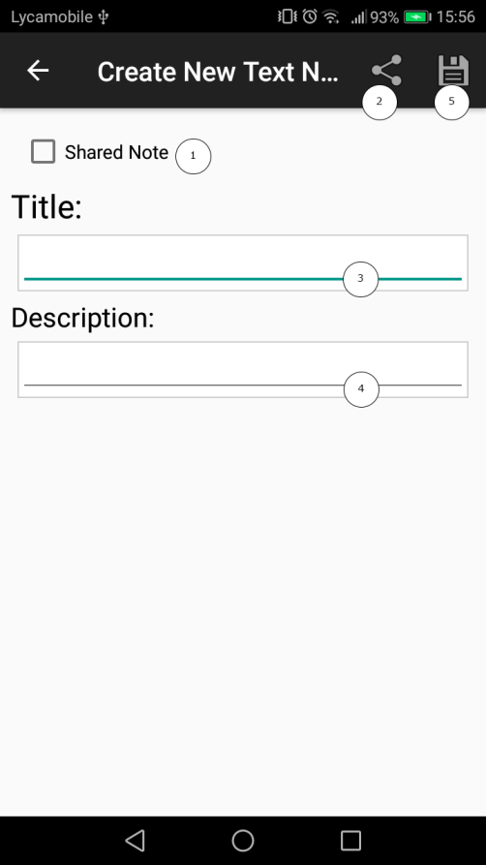
A.6 - Nota de Texto

1 - Partilhar nota.
- Se estiver selecionado o utilizador deverá escolher com quem partilhar esta nota.

2 - Partilhar. (Atividade A.11)
- Caso a caixa de seleção esteja selecionado, o utilizador deverá escolher pelo menos um utilizador para partilhar esta nota.
- Caso não haja outros utilizadores, ou o utilizador não deseja partilhar esta nota, deverá deselecionar a caixa de seleção.

3 - Título.
- Todos os tipos de nota terão um campo para introduzir um título.
- O título não pode estar vazio.

4 - Descrição.
- Alguns tipos de nota terão este campo para introduzir uma descrição.
- Descrição não pode estar vazio.

5 - Guardar.
- Guarda a nota e volta à lista de notas. (Atividade A.4)

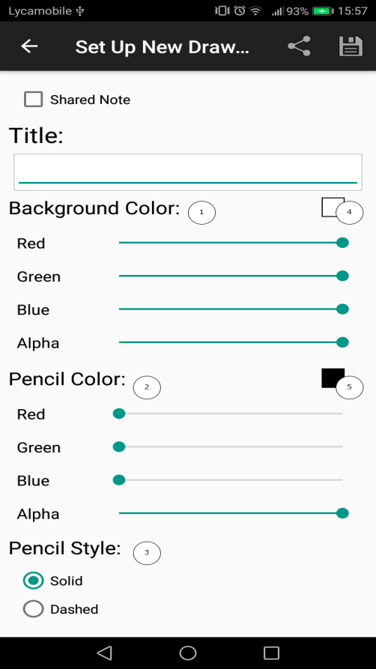
A.7 - Nota de Desenho

1 - Cor de fundo.
- O utilizador pode escolher a cor de fundo da nota, movendo as barras por baixo.
- Barra “Vermelho” para mudar a cor vermelha.
- Barra “Verde” para mudar a cor verde.
- Barra “Azul” para mudar a cor azul.
- Barra “Alfa” para mudar a transparencia.

2 - Cor do lápis.
- Similar à cor de fundo. (Atividade A.7, Secção 1)
- O utilizador pode escolher a cor do lápis da nota, movendo as barras por baixo.

3 - Estilo do lápis.
- O utilizador pode escolher entre duas (2) opções.
- Contínuo -> A linha não terá interrupções.
- Descontínuo -> A linha terá interrupções.

4 e 5 - Visualização da cor
- 4 -> Visualizar cor de fundo.
- 5 -> Visualizar cor do lápis.

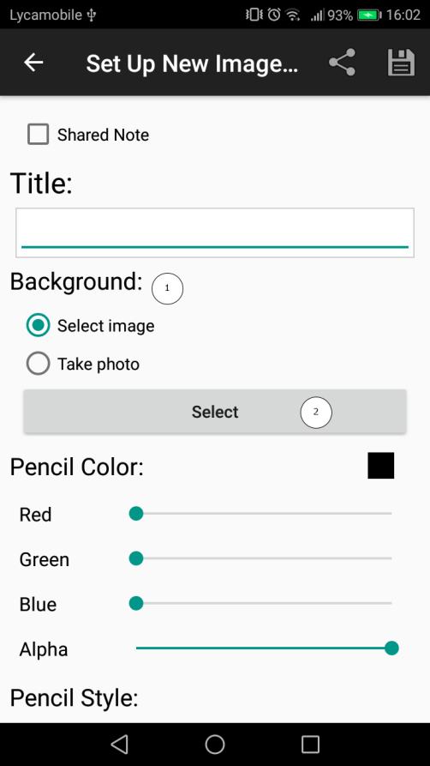
A.8 - Nota de Imagem

1 - Selecionar um fundo.
- Selecionar imagem -> O utilizador seleciona uma imagem da galeria.
- Tirar foto -> O utilizador abre a camera do dispositivo e tira uma foto.

2 - Acionar o evento.
- Aciona o evento consoante o que estiver selecionado em cima. (Atividade A.8, Secção 1)

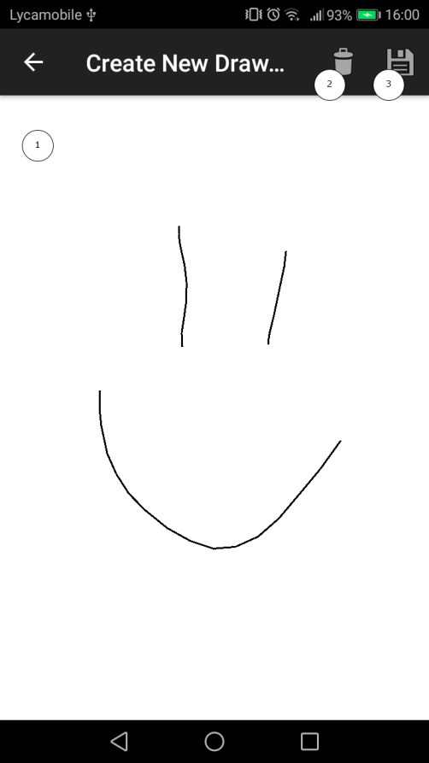
X.1 - Desenhar

1 - Área de desenho.
- O utilizador passa o dedo pelo ecrã para desenhar.

2 - Apagar.
- Apagará todo o progresso feito na área de desenho.
- Mantem todas as opções previamente selecionadas. Como a cor de fundo ou imagem de fundo, cor do lápis e estilo do lápis.

3 - Guardar.
- Guarda a nota e volta para a lista de notas. (Atividade A.4)

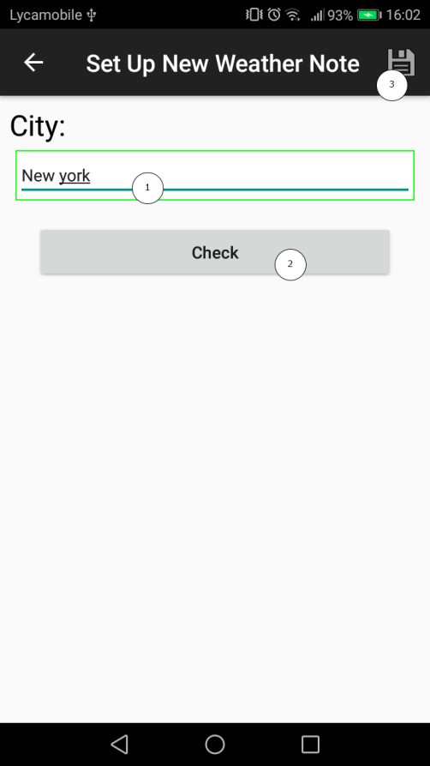
A.9 - Nota Meteorológica

1 - Cidade.
- Cidade válida.
- Qualquer cidade de qualquer país. Exemplo: “New york”, “coimbra”.

2 - Verificar.
- Verifica de a cidade é válida. (Atividade A.9, Secção 1)
- Verde -> A cidade é válida, prossiga. (Atividade A.9, Secção 3)
- Vermelho -> A cidade é inválida, verifique se colocou bem o nome da cidade ou se tem acesso à Internet.

3 - Prossegir.
- Caso a cidade seja validada, o utilizador poderá continuar a introduzir outros dados. (Atividade A.9.1)

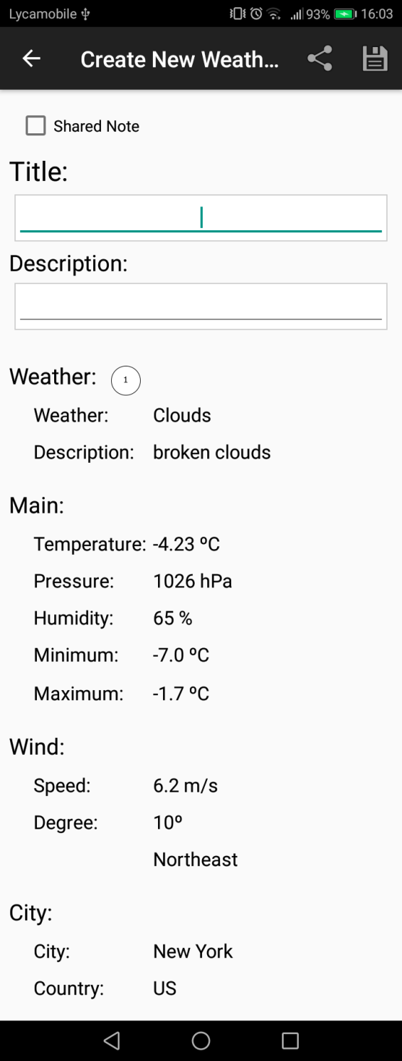
A.9.1 - Informação Meteorológica

1 - Informação meteorológica.
- A informação será mostrada no sistema métrico por defeito. (Atividade A.5, Secção 3)
- O utilizador poderá mudar para o sistema imperial, se assim o desejar. (Atividade A.5, Secção 3)

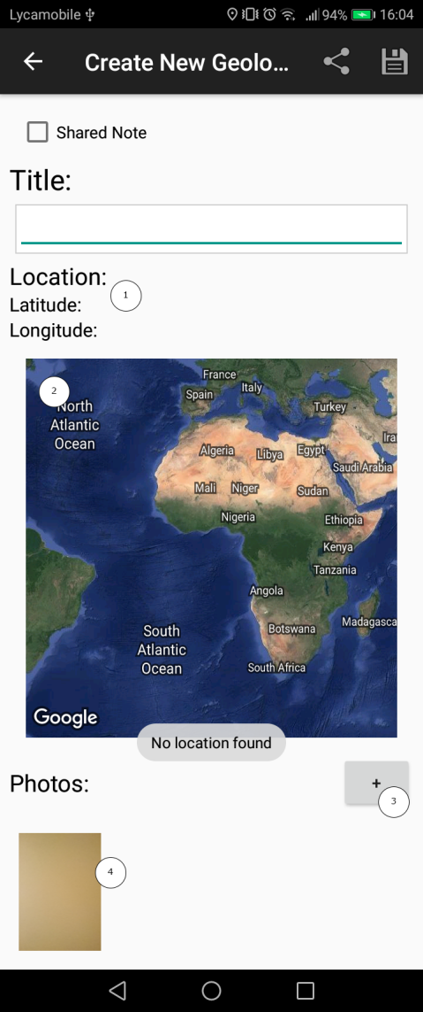
A.10 - Nota de Geolocalização

1 - Informação geográfica, latitude e longitude.

2 - Mapa do local atual.
- Um marcador será colocado na sua posição.
- Caso a nota seja partilhada com outros utilizadores, estes poderão ver a sua localização. Exemplo: “Localização de .. %nome_do_utilizador_x%”

3 - Adicionar fotos.
- Adicionar uma foto do local atual.
- O dispositivo abrirá a aplicação para tirar fotos.
- O utilizador poderá guardar essas fotos.

4 - Visualizar as fotos.
- Pressione para ver a foto.
- Mantenha pressionado para apagar a foto.

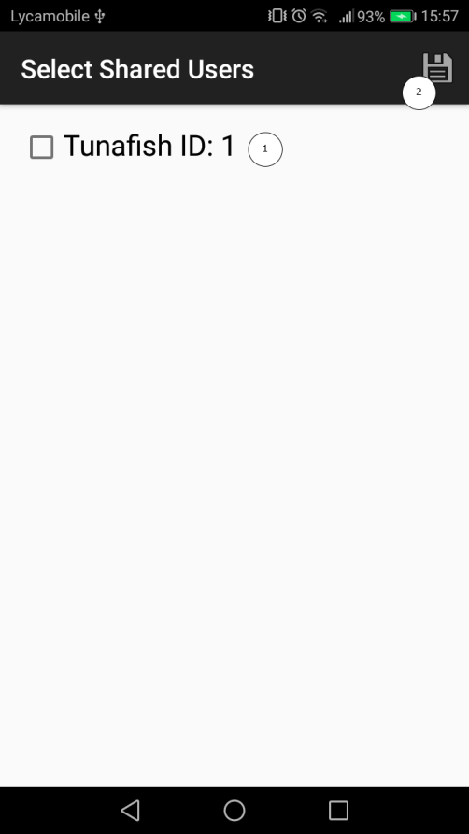
A.11 - Lista de Utilizadores para Partilhar

1 - Lista de utilizadores.
- Apresenta uma lista de utilizadores, excluindo o próprio utilizador, para partilhar as notas.
- Pressione para selecionar o utilizador com quem partilhar a nota.
- Volte a pressionar para deselecionar o utilizador.

2 - Guarda a lista de utilizadores partilhados.

